

**UNIVERSIDAD PRIVADA DE TACNA**

**FACULTAD DE INGENIERIA**

**Escuela Profesional de Ingeniería de Sistemas**

**Proyecto: Aplicativo Movil “MangaVerse”**

**Curso**: Soluciones Móviles

**Docente**: Ing. Patrick Cuadros Quiroga

**Integrantes:**

# -Josue Villanueva Yucra

# -Arnold Cutipa Machaca

# -Rodrigo Lira Alvarez

# -Rodrigo De La Cruz Choque

# -JuanJose Perez Vizcarra

**Tacna – Perú**

**2023**

## 1. Antecedentes o introducción

Somos una empresa de sistemas, orientada a brindar las mejores soluciones en tecnológicas de la información. Somos especialistas en soluciones tecnológicas para la gestión inteligente de la información y procesos de negocio.

1. **Titulo**

Aplicativo Movil “MangaVerse”

1. **Autores**

Josue Villanueva Yucra

Rodrigo De La Cruz Choque

## 4. Planteamiento del problema

**4.1. Problema**

Existen diversas aplicaciones móviles para la visualización de mangas, pero pocas son multiplataformas.

**4.2. Justificación**

Desarrollar una app móvil que sea multiplataforma con diversas herramientas que permita acceder a un catálogo de mangas.

### 4.3. Alcance

El alcance del proyecto es contar con una elaborada interfaz. A continuación, se detallan los principales aspectos que se abordarán:

* Funcionalidades Clave: Se describirán en detalle las características y funcionalidades principales que ofrece la aplicación a los usuarios.
* Tecnologías Utilizadas: Se detallarán las tecnologías, herramientas y recursos técnicos empleados en el desarrollo de la aplicación.
* Arquitectura de la Aplicación: Se presentará una visión general de la estructura y organización de los componentes que componen la aplicación.

## 5. Objetivos

### 5.1. General

Este aplicativo está diseñado para brindar a los amantes de los mangas una experiencia excepcional al explorar, leer y disfrutar de una amplia variedad de títulos. A través del análisis exhaustivo de su arquitectura técnica, funcionalidades únicas, diseño de interfaz de usuario. Además, se busca proporcionar una base sólida para la toma de decisiones informadas sobre su desarrollo continuo, mantenimiento y mejora.

### 5.2. Específicos

* Iniciar Sesión
* Registrar Usuario
* Visualizar Pagina inicio
* Visualizar Pagina perfil
* Visualizar Pagina descubre

## 6. Desarrollo de la propuesta

El presente proyecto se busca implementar una aplicación móvil, automatizando la gestión de ingreso a la interfaz principal mediante un login y a los diferentes servicios que este ofrece.

### 6.1. Diagramas de Casos de Uso

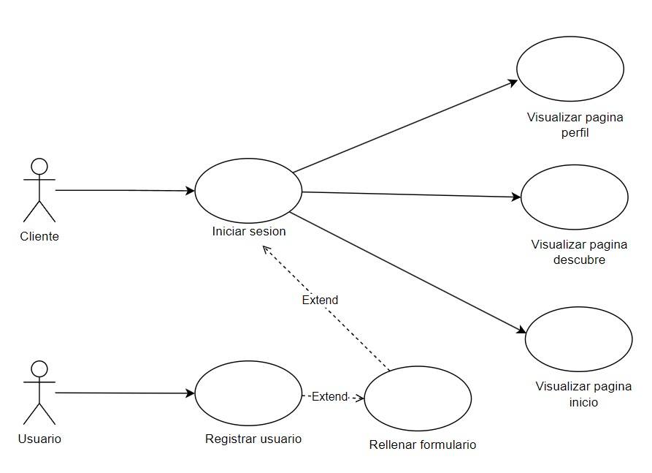

### 6.2. Diagrama de clases

### 6.3. Diagrama de componentes

**6.4. Arquitectura.**

Utilizamos MVVM para separar claramente la lógica de la interfaz de usuario (ViewModel) del modelo de datos y la vista. Esto tiene varios beneficios, como facilitar la prueba unitaria, mejorar la modularidad y permitir que diseñadores de UI y desarrolladores trabajen en paralelo sin afectar el funcionamiento de la aplicación.

**Model (Modelo):** El modelo representa los datos y la lógica de negocio de tu aplicación. En otras palabras, es la capa que maneja la obtención, manipulación y gestión de datos. Los modelos suelen ser objetos que encapsulan la información y la lógica necesaria para interactuar con los datos subyacentes, como bases de datos o servicios web.

**View (Vista):** La vista representa la interfaz de usuario (UI) de tu aplicación. Es la capa que muestra los datos al usuario y recibe las interacciones del usuario. En el contexto de las aplicaciones móviles o de escritorio, la vista puede ser una pantalla, ventana o página que el usuario ve y con la que interactúa.

**ViewModel (Modelo de Vista):** El ViewModel es una capa intermedia que actúa como intermediario entre el modelo y la vista. Su objetivo principal es proporcionar una representación de los datos del modelo en un formato que sea fácilmente consumible por la vista. Además, maneja las acciones del usuario y las transforma en acciones que afectan al modelo. El ViewModel también puede contener la lógica necesaria para la presentación de datos y la gestión de la interfaz de usuario.

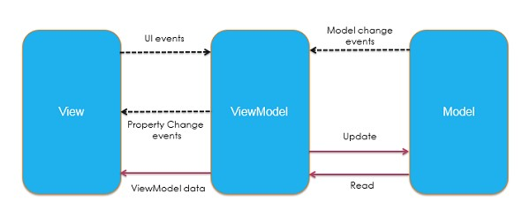

## Utilizando MVVM en el aplicativo movil

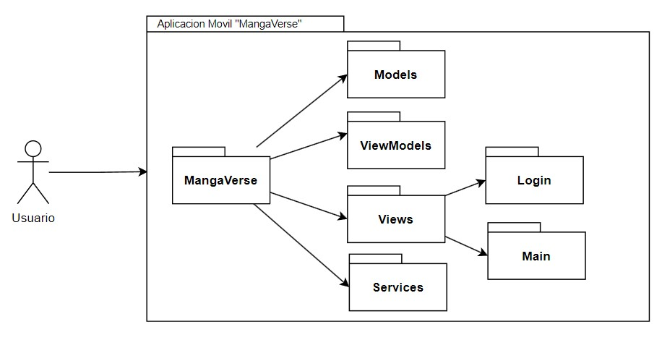

### 6.5. Diagrama de base de datos 7. Bibliografía

[**https://dotnet.microsoft.com/es-es/apps/maui**](https://dotnet.microsoft.com/es-es/apps/maui) [**https://github.com/dotnet/maui**](https://github.com/dotnet/maui)

[**https://marketplace.visualstudio.com/items?itemName=ms-dotnettools.dotnetmaui**](https://marketplace.visualstudio.com/items?itemName=ms-dotnettools.dotnet-maui)

## 8. Anexos Prototipo 1. Login

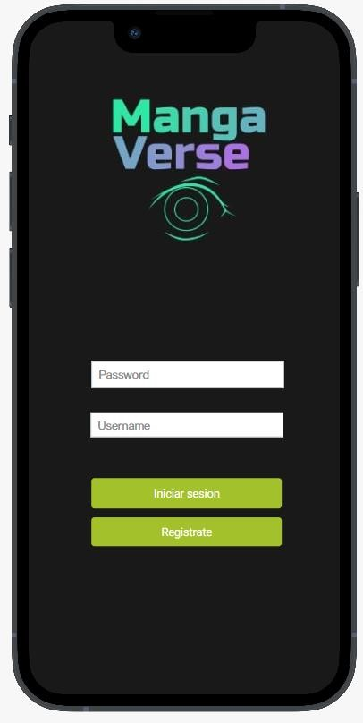

1. **Registrate**

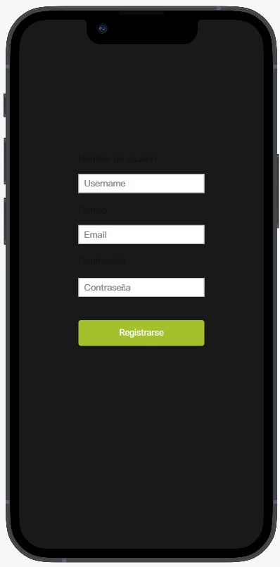

1. Inicio

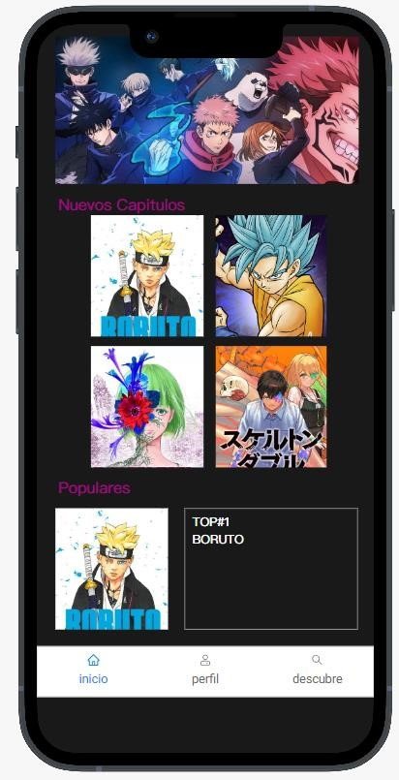

1. Perfil

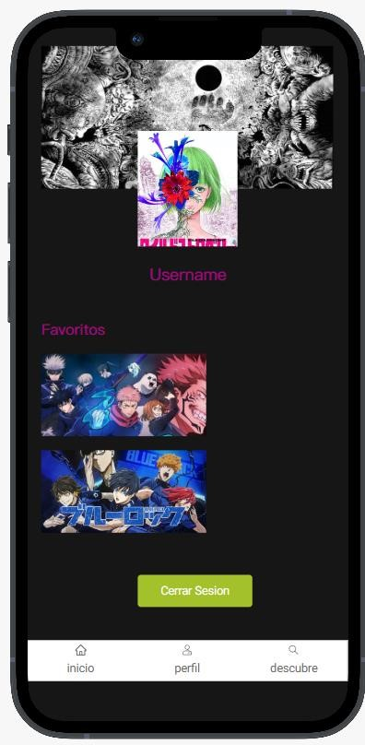

1. Descubre

